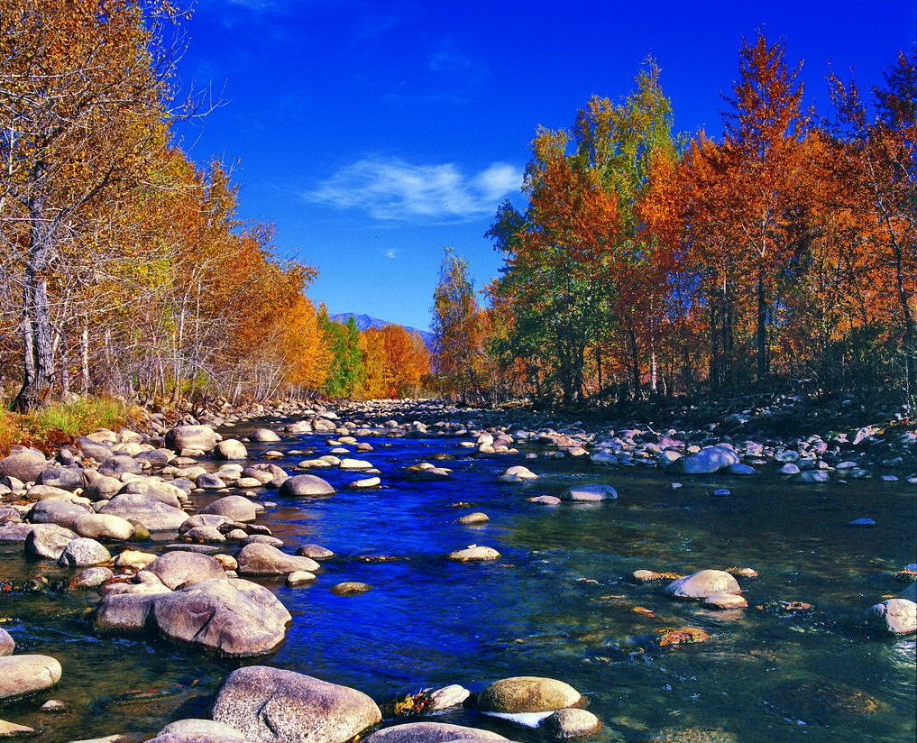

苏州老年大学文史系
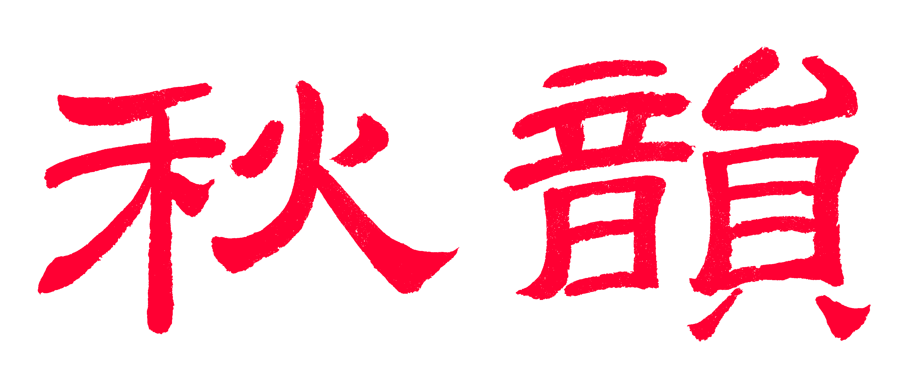电子版第72期

主办：散淡书房
顾问：邢 烈
本期责任编辑：江幼青

：

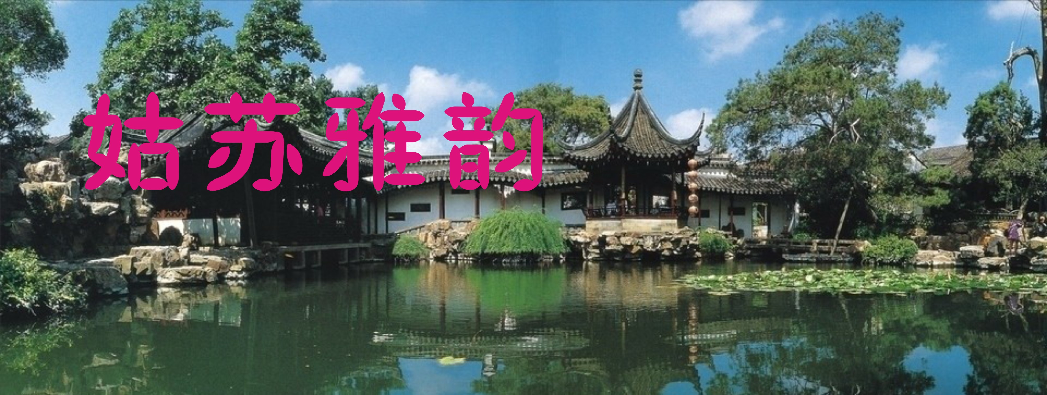

鹧鸪天· 东山雕花楼 黄建萍

紫雾红云香径笼，雕梁画栋夺天工。楼台水榭春光隐，月桂霞薇秋意浓。 花绚丽，巧玲珑，古风古色韵无穷。雕栏玉砌仍依旧，驻足徘徊情未终。

鹧鸪天· 东山启园 黄建萍
傍水依山胜迹留，曲桥花径碧波悠。饱经风雨杨梅树，历尽沧桑御码头。 鱼雁绝，井泉幽，论今谈古语无休。红尘一梦流年醉，夕映朝晖岁月稠。

鹧鸪天· 陆巷古村 黄建萍

访古寻幽陆巷村，一砖一瓦一遗痕。惠和堂内瞻明相，宝俭堂中缅宋臣。 如逝水，若烟尘，千年一瞬似浮云。石街依旧牌坊在，物阜民康寒谷新。

风入松·登天平山 侯国达

天高气爽趁新凉，逸兴欲飞扬。奋攀荒径崎岖路，览嶙峋，块垒舒张。巨石谁排如画，清塘影弄含章。 野花山果散芬芳，一派好秋光。峰头放眼收佳景，岚烟乍染轻黄。衰草残荷寂寞，蝉鸣鸟唱争強。

秋游沙家浜 侯国达

寻常南国古渔村，一唱荣名天下闻。
芦荡扬花传火种，秋荷画影弄风云。
游船欸乃三吴曲，雕像雄彰百战勳。
都说熝鸡真美味，长堤漫步喜清芬。

鹧鸪天· 虎丘吟 刘婉英

海涌流辉照柳堤，夕阳斜塔影参差。云泉寂寂飞深涧，剑气幽幽入古池。 名士访，帝王思，鱼肠仍是一团迷。千人石上纹岩色，误作当年血注之。

金鸡湖秋光 卞业林

波动粼粼风送凉，觅诗又到水云乡。
一丛挥就芦花白，几叶洇成荷盖黄。
艇驶浪尖频往复，鹭停石上偶飞翔。
谁家老伯曾相识，摄影重逢步道旁。

沙家浜秀 陈铭诚

沙渚星光芦荡迎，家乡骄傲见峥嵘。
浜头踏韵辩今昔，秀水劈波鱼米呈。

阔家头巷 陈铭诚

虞山书圣退寻庵，清韵宗师仰德潜。
浅巷阔家高士隐，网师华苑大千添。

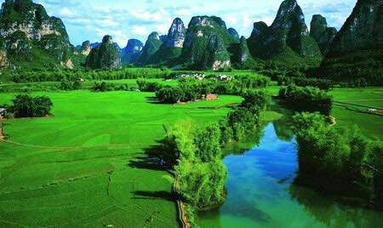

山河赞歌

再游泉城大明湖 蔡士道

秋照明湖开玉镜，碧波彩树映云空。
柳丝摇曳垂鲜绿，荷珮标高举淡红。
画舫飞驰拖细浪，游人闲步沐清风。
别离数载重相聚，妩媚情迷拄杖翁。

小重山· 咏济南黑虎泉白石泉 蔡士道

玉石雕栏护虎泉，昂头嘶吼劲，水声喧。三流共聚玉珠圆，甘露沁，澄澈翠光鲜。 风拂柳含烟，秋阳云气淡。客游欢，神怡白石涌流间，听清韵，心暢忘回还。

贵州天星桥段奇容 刘婉英

盘根错节叠重重，咬住纔岩不放松。
绝壁无言藤蔓倚，星桥有意霹萝纵。
风中漫数仙人掌，石缝空看美女榕。
莫恨此生多寂寞，青山一握夏秋冬。

凯旋门 张桂生

庄严魁伟凯旋门 八面威仪似佛尊
细刻精雕工艺巧，轻描重画线条繁。
当年鏖战争雄急 今日阴风泣鬼魂。
功罪是非谁审说，铁骑过后万尸存

阿尔卑斯山颂歌 张桂生

专车载客顺坡游，万紫千红尽目收。
雾重云浓遮绝顶，风轻雨淡绕山头。
峰腰郁绿峰巅白，岭上寒冬岭底秋。
秀丽妖娆花满地，西欧这里最风流。

忆秦娥•游锡尔苗内 张桂生

风光好，伽达尔水银涛皎，银涛皎，芳姿窈窕，万花馨岛。 秀楼美墅古城堡，天鹅海燕鸥鸢绕，鸥鸢绕，湖风轻缭，驾舟歌晓。

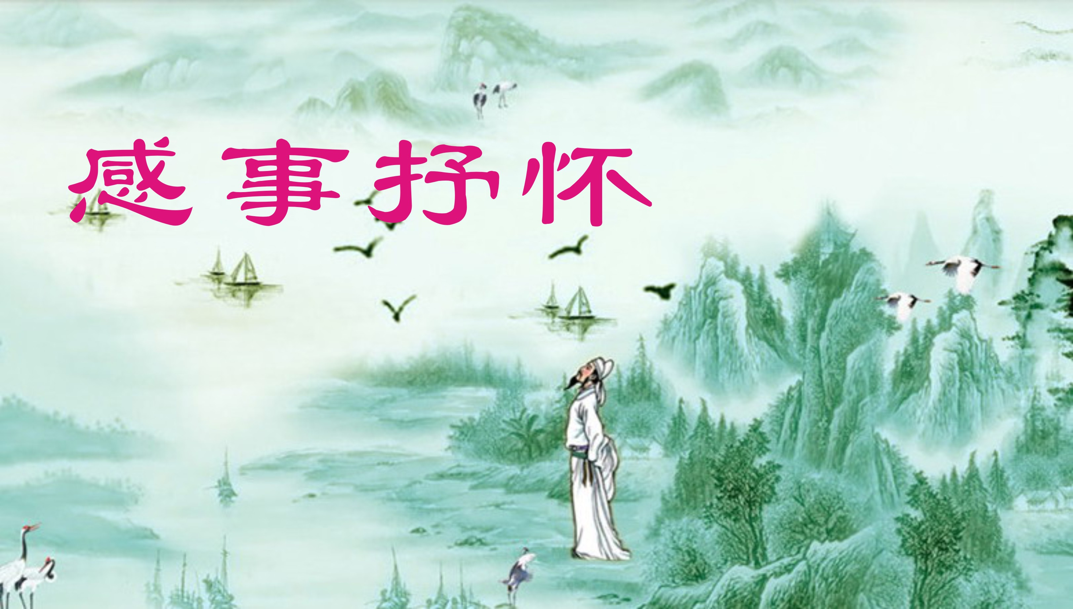

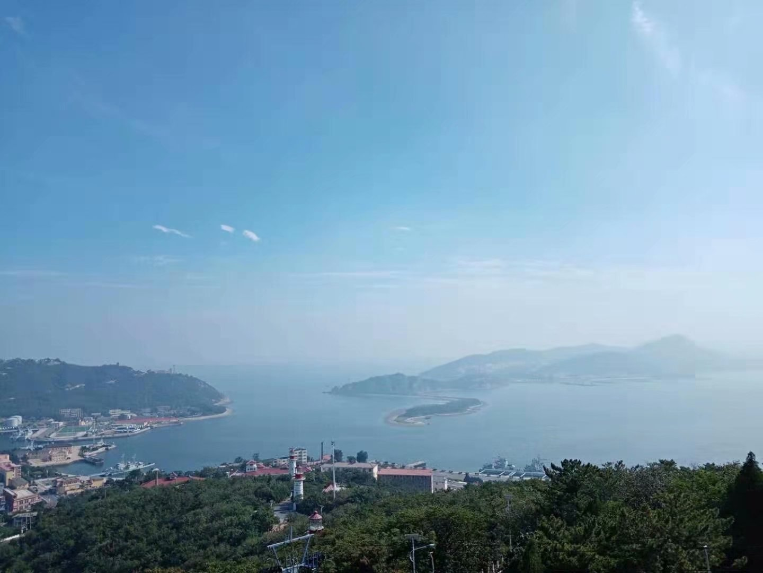
旅顺口 摄影 江幼青
天香· 旅顺口感怀 江幼青

翠叠螺屏，祥云佩紫，远岭烟蒙仙雾。碣石婷婷，沙鸥绰绰，拍岸鱼惊涛怒。一怀无寄，风骤起，汐潮沙渚。零落清秋瘦影，山光水天晨暮。 当年碧波似故，史千秋，漫叹庸腐。争耐残垣隐痛，百年回顾。长恨雄关梦去。北洋舰，英灵祭何处？眼底风光，心头悼楚。

酹江月· 莲花峰听海楼怀文山 侯蓝蓝

飞楼独立，看奔雷怒浪，轰然千叠。峭屼砾岩风哮处，拍碎惊涛如雪。潮涌云崩，涡流滩险，威壮莲花谒。终南涯阔，忆怀忠骨豪杰。 横槊勒石题诗，将军孤胆，凭虎狼奔突。纵使零丁伤悸恐，热血丹心还烈。精卫难填，子规空泣，枉负英雄节。我歌来祭，共情天地呜咽。

转调踏莎行· 重阳登高 江幼青

翠竹成阴，黄花栾树。涌泉泉起落，空廊庑。山间独步，暗蛩鸣几许。从容听落叶潇潇诉。 锦绣渔洋，登高四顾。长桥如玉带，水凝处。重阳又至，断鸿双飞去。云中待凭寄相思句。

灵岩怀古 杨自振

几时宫苑作丛林，探觅旧踪嗟古今。
图治开基先辈业，竞奢贪逸孽儿心。
国亡家破千夫指，史鉴文传万卷寻。
褪尽豪华成净土，同登彼岸听钟音。

定风波· 灵岩山怀古 刘婉英

响屧廊空不见踪，琴台宫殿影濛濛。吴越当年风叱咤，争霸，夫差沉醉馆娃宫。 天下兴亡谁最苦，难诉，繁华过眼只随风。昔日王城还剩几？飞逝，唯余一箭水流东。

霜降感赋 王龙生

秋风飒飒露凝霜，落叶飘零叹痿黄。
莫道人生难百岁，夕阳斜映正辉煌。

临江仙· 理学名宦林希元 蒋海波

不坠青云匡大义，志存高远仁慈。程朱精学育新知。分巡虽海北，理念未曾移。 造福于民怀矢志，胸中有秤堪依。功名何计世无欺。言行心一致，万代是宗师。

临江仙· 三郡知府陈沧江 蒋海波

公允廉明持善政，史尊三府荣光。按司职察有良方。民间无病患，端赖事前防。 刑部郎中官一任，时乾德泽家乡。天花被镇免灾殃。殊勋嘉靖赐，令誉满沧江。

临江仙· 华侨旗帜陈嘉庚 蒋海波

致富怀仁擎一柱，急公好义当机。只缘爱国不迟疑。倾财抛大厦，厦大感扶持。 抗战捐资君悉力，军需筹集应时。忠诚教育秉真知。《南桥回忆录》，我辈谨追思。

依韵沈松林诗友《题残荷有感》
卞业林
曾经长夏绿成波，活到残时犹可歌。
生命光鲜岂池面，纵然埋没不蹉跎。

高尔基 陈铭诚

迎风海燕战沧溟，垂教母亲吾辈聆。
知识天梯尘世架，我之大学仰高名。

离亭燕·国庆阅兵观感 张香生

盛世阅兵争赏，银燕铁流高慷。长剑缚龙堪砥柱，独领风骚开创。漫卷汉唐风，天耀中华分享。 虎步铿锵神盎，方阵展姿雄壮。铸盾染红英烈血，尚武阳刚尤上。奏起强军号，倭寇霸狂魂丧。

破阵子· 东风—41核导弹 张香生

十一京城亮剑，点燃爱国情怀。豪迈强音飞玉宇，四一东风扫雾霾，核威震慑栽。 重器丛中翘楚，放歌海角天涯。试问春雷何处在，惟见雄师漫卷来，玉龙逐梦开。

观华夏七秩阅兵 李全男

编队长安百炼钢，万人雷厉慨而慷。
红旗猎猎神兵伴，口号声声乐奏昂。
赤兔胭脂令敌颤，青龙偃月美名扬。
钢枪钟鼎智能化，绚烂缤纷鵉凤翔。

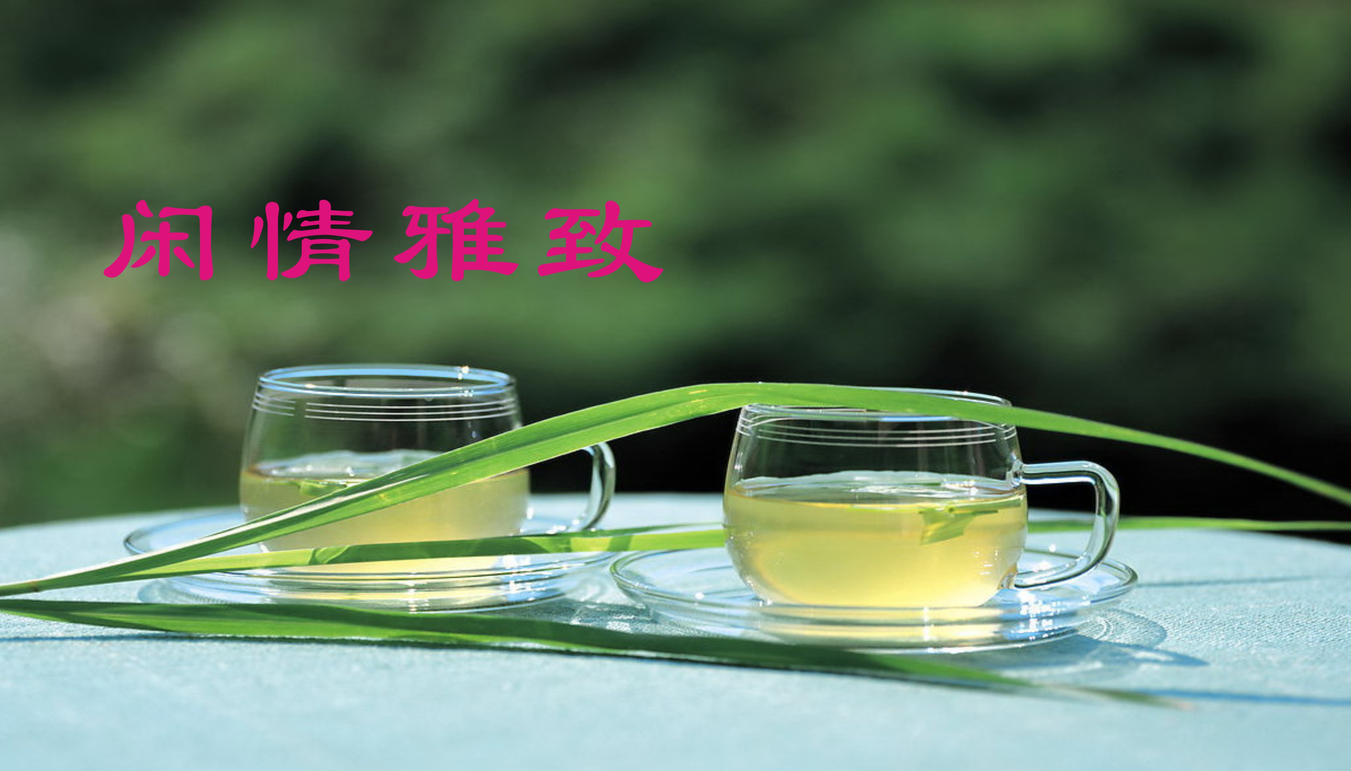

诚谢雏菊园主赠书 章苏

云影飞花花酿醅，图文并茂任情裁。
古今中外会清景，妙趣奇闻理素材。
万里行程书二卷，一生感悟酒千杯。
心随《浅旅》丹心走，韵喜《负暄》佳韵来。

【越调 • 眉儿弯】 赞《五月的鲜花》诗歌朗诵会 章苏

胭脂底，眉黛亮，演出厅里彩云翔。献艺。舞台众仙降，姐妹同秀嗓。寄语尽情望，五月鲜花，诗情绽放。

少年游 · 桂开三度 侯国达

多情最是桂香浓，时刻透帘栊。漫空飘洒，相随远近，厚意总融融。 斜阳闲散秋光好，到处觅芳踪。微展星眸，频横青眼，醉到月朦胧。

散步 卞业林
投暮又融人海洋，瘦身功课岂能忘。
欣看路畔广场舞。漫向河干步道量。
断续蝉声鸣柳树，连绵蛙鼓响池塘。
不禁忆起当年景，执手月明烟浦旁。

鹧鸪天· 赞越剧名伶白银飞 江幼青

雪里琼枝如玉钗，银飞随处胜梅开。泪挥梁祝相思苦，曲尽长城征役哀。 情切切，意呆呆，翩翩公子美同侪。风流倜傥清尘俗，绝响楼台盼再来！

秋 张幼兰

薄雾秋山远，田头稻谷香。
鸭呜惊白鹭，飞影乱斜阳。

茶 张幼兰

煮沸胥江水，冲开碧螺茶。
清香盈四海，醉了九天霞。

采桑子·次韵张幼兰吟长《残荷》 杨自振

叶枯枝挺何曾折，冷对寒凉。久历沧桑，不改冰心意气扬。 藕丝劲节依然在，霜雪无妨。孕育莲房，来岁新荷别样香。

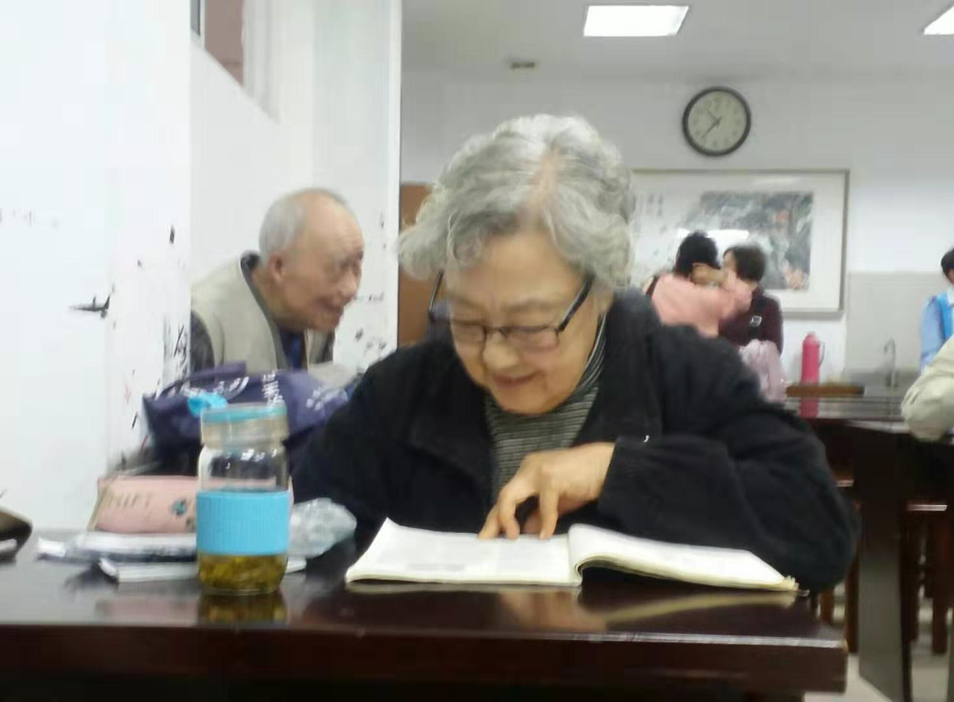
摄影 杨自振

为张幼兰吟长题照 杨自振

谁家婆姆读如痴，心底湖山眼底诗。
醉把茶香酿新赋，一篇写尽万千姿。

题照 詹永俐

桃李年华两小丫，形神酷似洁无瑕。
羁离五秩乡情系，盛绽秋霜姐妹花。

小草 王龙生

离离原上草，颔首向蓝天。
谦厚真君子，心甘壮丽川。

咏菊 王龙生

幽芳袅袅入屠苏，金蕊相邀共一壶。
近绕蓠墙清影笑，远离尘滓暗香输。
冲天傲气亲民庶，着地谦和藐宦途。
喜结梅兰君子竹，秋深时节自恬娱。

秋雁 刘世英

秋暮碧空斜雁阵，漫山红遍展枫姿。
声声呼唤心灵震，滚滚风云波浪追。
精彩瞬间犹宝贵，壮观奇迹令欣怡。
自然演绎神工美，候鸟回归春暖时。

如梦令· 写 刘世英

书法潜心修炼，气韵行云柔婉。落笔妙生花，舒展蕴含功远。欣愿，欣愿，墨趣寄情相伴。

渔歌子· 遐思 宗胜利

一处山川别样春，数种青色筑岚身。 沐雨露，步霞雲，闲遐野叟不虚尘。

浣溪沙·山游 宗胜利

夏日楞迦曲道旋，金秋草垄伴风牵。山羞雀跃步欢颜。 碧野山湾藏白鹭，鸪鹂嘈杂说千言，車排污减气源鲜。

竹林雅趣 刘谦淦

翠麓幽轩隐竹林，飞泉曲径涤尘心。
窗前影动浮苔色，绿窨清风解妙音。

桐花 刘谦淦

四月桐花靓水乡，如烟紫绶越萧墙。
风骚未惹梅窗梦，笑对人间亦自狂。

如梦令•斑竹 刘谦淦
风卷洞庭云雾，洒向君山愁苦。圣女梦多忧，呼啸直傾湘楚。凝铸，凝铸，滴滴泪痕千古。

相见欢 詹永俐

黉宫苍翠榆桑，幸同窗。齐奏书房清韵绕雕梁。 惜归去，喜重聚，共擎觞。缘结诗林情谊久馨香。

相见欢 李全男

片云星夜飞萤，亮晶晶，银汉斜临深院淡烟轻。 莲塘皎，涟漪悄，月胧明。山色湖光留醉水澄清。

观《尤玉淇百年诞辰书画展》有感 章苏

沧浪欣喜报金秋，古木欢颜展馆幽。
一世英才怀妙笔，三生花草梦苏州。
霜庐谈美留春色，竹瘦蕉肥爱晚楼。
吴地从来多俊彦，先贤高德赞清讴。

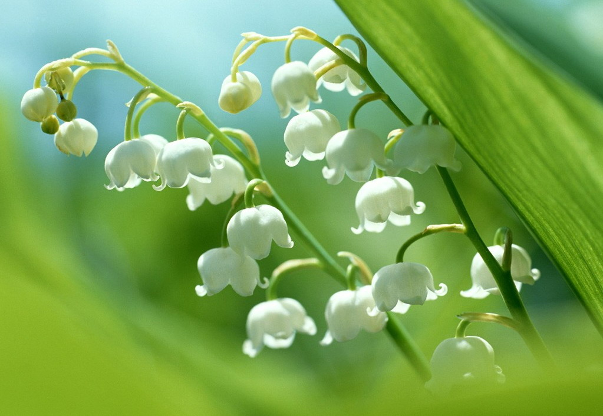
新诗撷萃
：

我爱朗诵 杨自振

朗诵是心灵的呼唤
朗诵是诗意的延伸
他将世间万象
化作了天籁之音

长江大河 泰岱昆仑
在朗诵声中奔腾 凌云
杏花雨巷 骏马毡篷
在朗诵声中幽长 驰骋
大洋荒原 海燕雄鹰
在朗诵声中广阔 搏击
青梅无猜 相约黄昏
在朗诵声中笑欢 意深

抑扬顿挫
谱成了无形的旋律
缠绵激越
倾吐着有声的真情
喜怒哀乐
汇聚成心潮澎湃
志远心高
融进了诗画意境

啊 我爱朗诵
爱你襟怀坦荡
诚挚率真
爱你风情万种
诗意纵横
爱你刚柔并济
涵蕴包容
爱你哺育出
清纯的心灵

生活因你啊
甘甜缤纷
生命因你啊
美好坚韧



（2019年11月8日）

